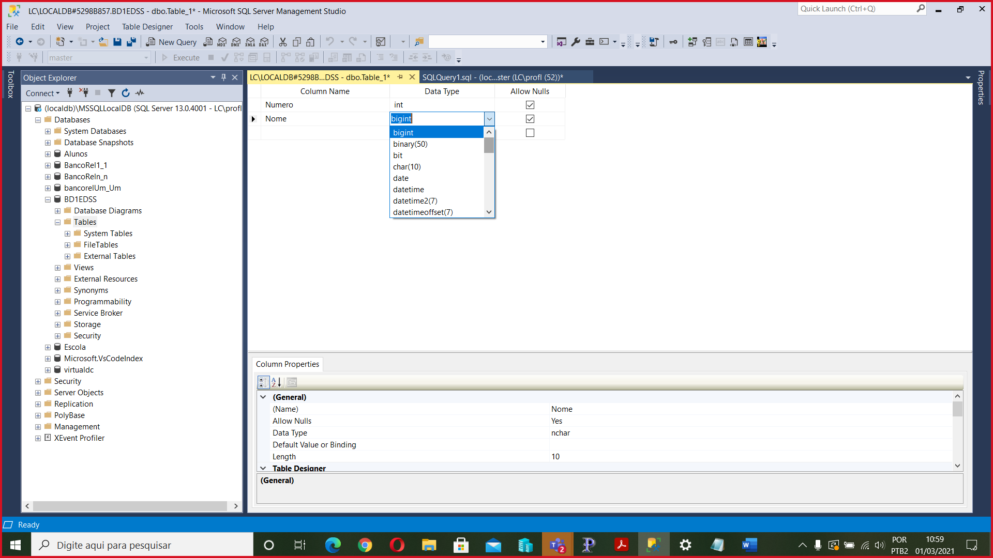

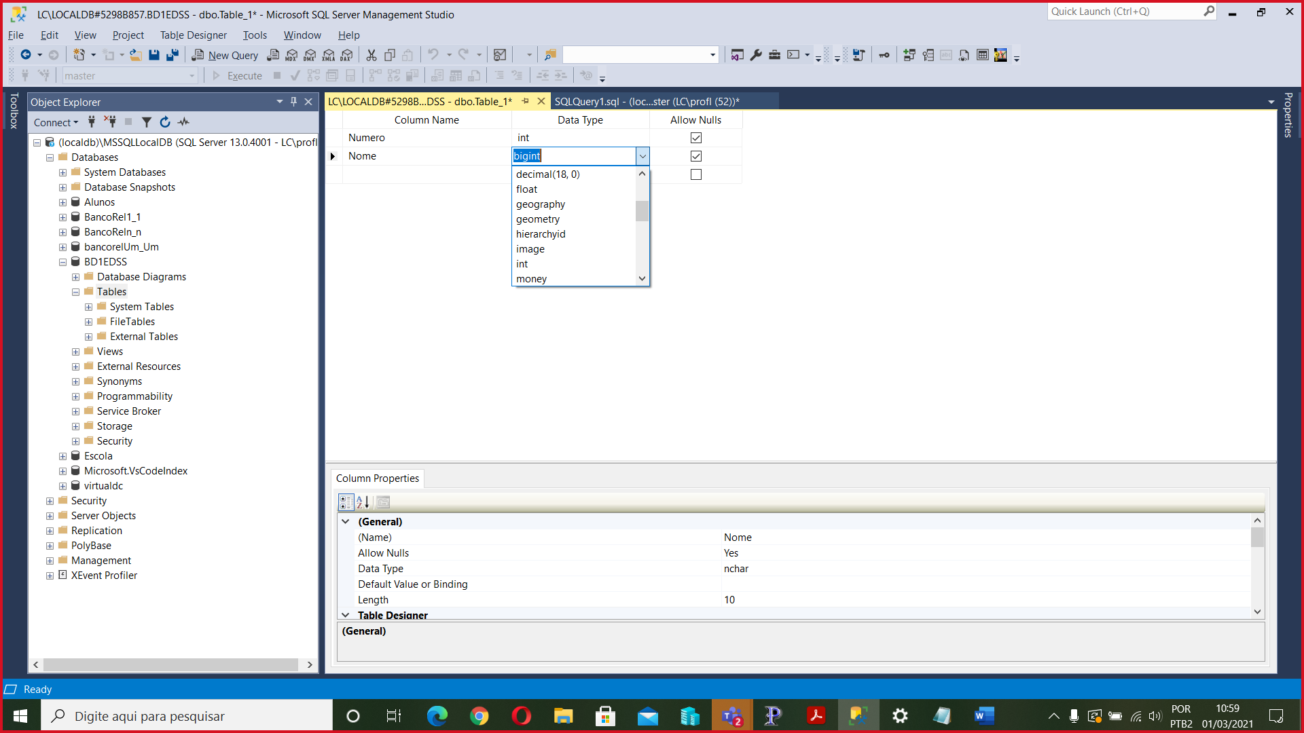

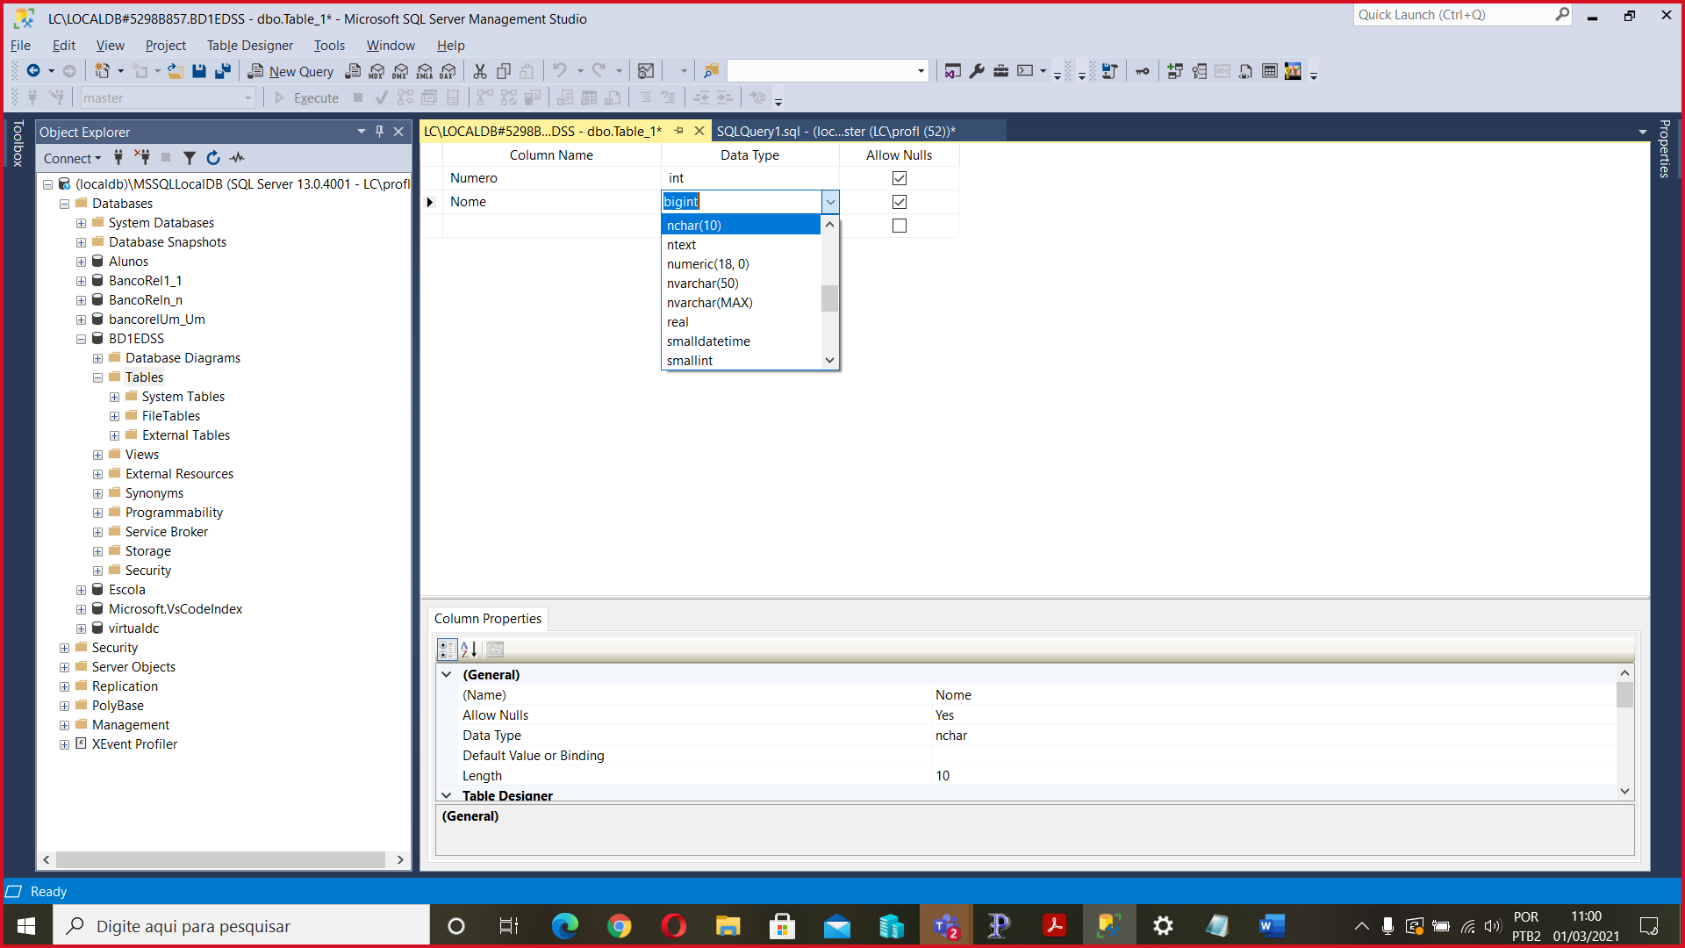

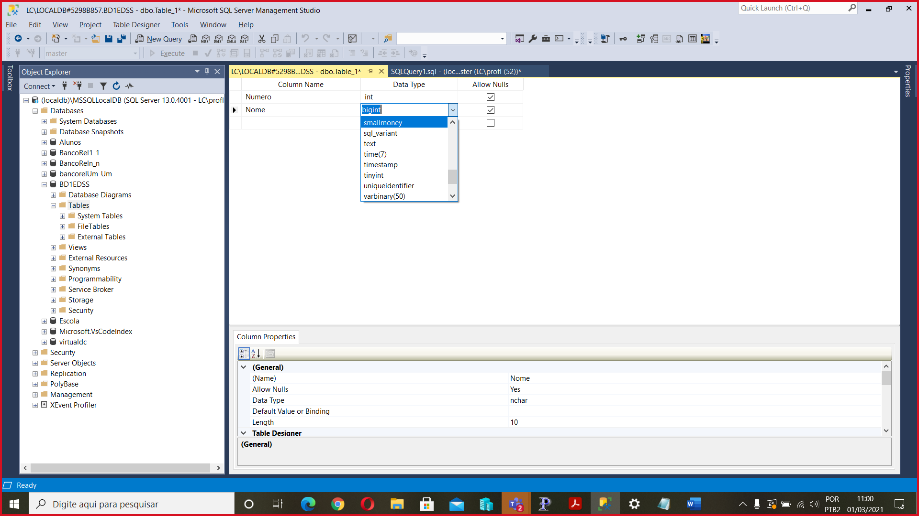

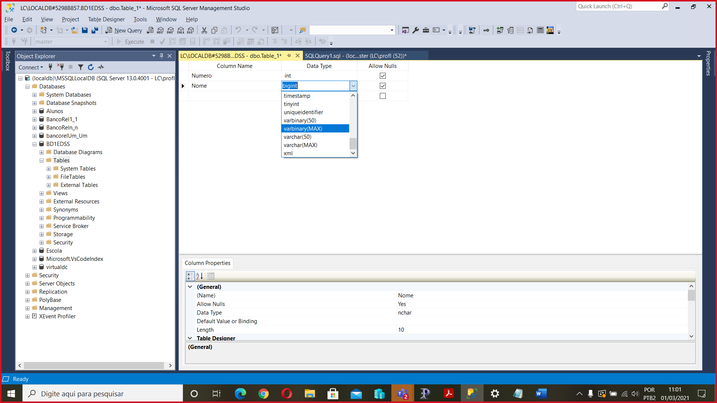

Trabalho de Banco de Dados I

1-) Faça uma pesquisa na Web para todos os tipos de dados (Data Type) do SQL Server. Cite e comente cada um.

Ex.:

**Int** : Esse tipo de dado permite representar um dados inteiro como por exemplo, idade de uma pessoa, números inteiro em geral(0,1,2,3,4,5,6.....), etc.